450075, РФ, Республика Башкортостан
г. Уфа, ул. Рихарда Зорге, 75
+7 (347) 216-10-01
office@mngi.su
www.mngi.su

ОПРОСНЫЙ ЛИСТ ДЛЯ ЗАКАЗА ОБОРУДОВАНИЯ В БЛОЧНО-МОДУЛЬНОМ ИСПОЛНЕНИИ
ДЛЯ УСТАНОВКИ ПОДГОТОВКИ НЕФТИ
Наименование предприятия-заказчика и место эксплуатации: ________________________________
____________________________________________________________________________________
Наименование проектирующей организации: _________________________________________________
____________________________________________________________________________________
Контактное лицо: _____________________________________________________________________
____________________________________________________________________________________
№ | Показатели |  |  |  |  | Значения
 | Диапазон расхода жидкости, м3/сут
 | Диапазон расхода нефти, м3/сут
 | Газовый фактор, м3/м3
 | Диапазон давления на входе, МПа
 | Давление на выходе, МПа
 | Диапазон температуры на входе, ºС
 | Температура на выходе, ºС
 | Свойства нефти
 | плотность нефти, кг/м3 |  | при 20 °С
 | вязкость, мм2/с |  | при 20 °С
 |  |  | при 50 °С
 | Компонентный состав пластовой и дегазированной нефти
 | Содержание, % масс.
 | - парафина
 | - общей серы
 | - меркаптановой серы
 | - сероводорода
 | - смол, асфальтенов
 | Свойства воды:
 | - солевой состав пластовой воды
 | - кислотность, рН
 | - плотность, кг/м3
 | - общая минерализация, мг/дм3
 | Способ утилизации газа:
 | - газодизельэлектростанция
 | - газотурбинная электростанция
 | - горизонтальная факельная установка
 | - вертикальная факельная установка
 | - газосборный коллектор
 | - мультифазный коллектор
 | Способ утилизации воды:
 | - горизонтальная факельная установка
 | - в водосборный коллектор
 | - мультифазный коллектор
 | -закачка в пласт
 | Способ транспортировки подготовленной нефти:
 | - в нефтепровод заказчика
 | - автовывоз
 | Необходимость подачи химреагентов: | деэмульгаторы
 |  | ингибиторы коррозии
 |  | ингибиторы гидратообразования
 |  | ингибиторы парафиноотложений
 |  | ингибиторы солеотложения
 | Погрешность измерения дебита |  |  |  | нефти
 |  |  |  |  | газа
 |  |  |  |  | воды
 | Требуемое качество подготовки:
 | Нефть на выходе:
 | - содержание воды, %
 | - содержание хлористых солей, мг/дм3
 | Пластовая вода на выходе:
 | - содержание мех.примесей, мг/дм3
 | - содержание нефтепродуктов, мг/дм3
 | Блок нагрева нефти (да/ нет)
 | Операторная (да/ нет)
 | Район эксплуатации климатические условия:
 | - средняя температура самой холодной пятидневки, 0С
 | - абсолютно минимальная температура, 0С
 | Энергообеспечение
 | Требуются ли дополнительные услуги |  |  | Транспортировка  (место назначения)
 |  |  |  | ШМР
 |  |  |  | ПНР
 |  |  |  | Эксплуатация и сервисное обслуживание
 | Исполнение (на раме, на шасси, на санях)
 | Прочие требования:

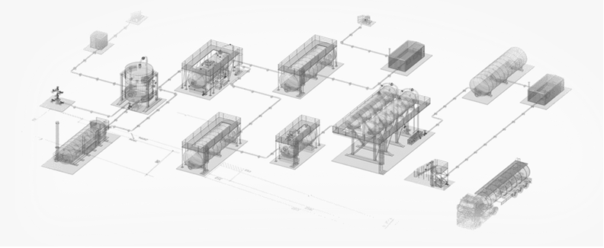
Комментарии/Особые требования

